Az olasz Battistini Vivai datolyaszilva (kakiszilva) oltvány kínálata
2022. tavaszra
Érdeklődés esetén a Palesits Faiskolai Kft. ad árajánlatot az oltványokra. A behozatalt 100 db feletti tételeknél tudjuk megoldani, házi kerti igényeket nem tudunk teljesíteni. Az oltványok behozatala előreláthatólag 2022. február közepe- március eleje.
A datolyaszilva a mediterrán országokban termesztett gyümölcsfaj. A gyümölcse Magyarországon, az áruház láncokban jelent meg először és felkeltette egy- két termesztő és kiskert tulajdonos figyelmét. Elterjedését segíti a globális felmelegedés, ami miatt talán a Magyarországi termesztésének is lesz létjogosultsága. De, nem árt megjegyezni, hogy jelenleg még a klímánk kontinentális! Számíthatunk a nyári forróság mellett, a kemény telekre is. Ez utóbbi károsíthatja a kakiszilva oltványokat. Fajtái nem védettek, mindegyik Diospyros virginiana magonc alanyon kerül forgalomba.

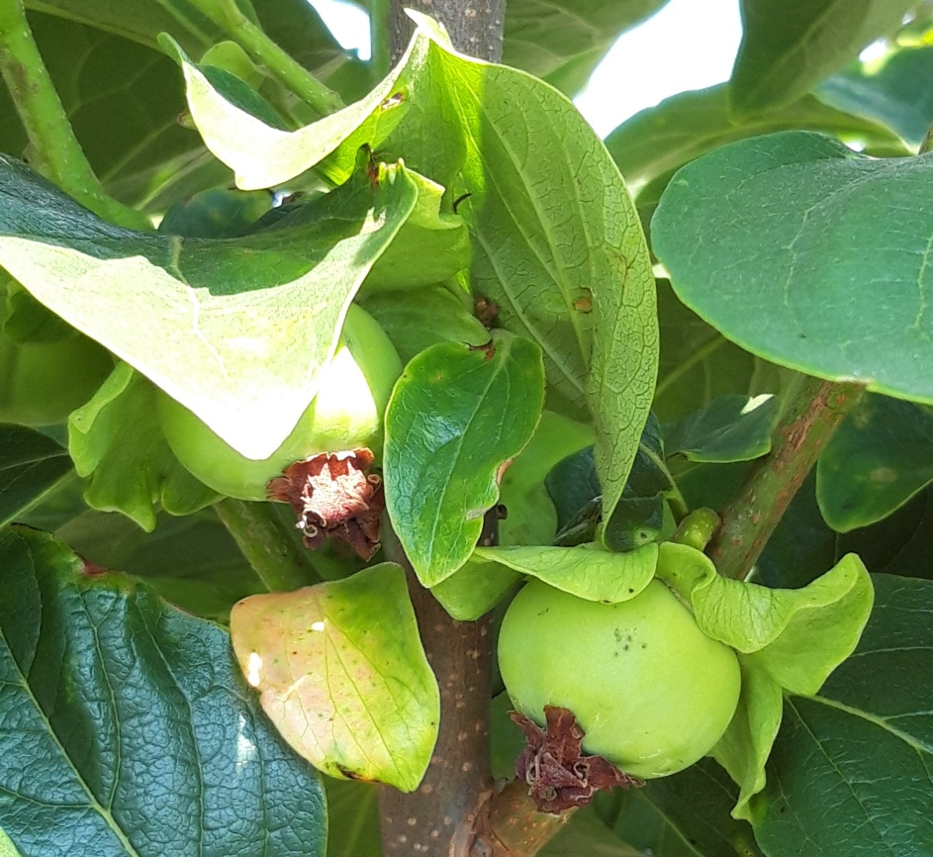
Kakiszilvák termés fejlődése július elején, Magyarországon
Fajtaleírások:
Cioccolatino
Közepes növekedési erélyű, bőtermő fajta, amely jól alkalmazkodik különböző termőtájakhoz. Közép időben virágzik, Olaszországban június 1. hetében. Porzófajtának is ajánlott! Érése: szeptembertől október végéig. Gyümölcshéja narancssárga, termése gömb alakú, közepes mérettel. Húsa éréskor világos barna, édes, sok magvú.

Giant Fuju
A fajta nem 100%-s kompatibilitású a Diospyros kaki magonc alanyokkal. Virágzása bő. Érése közép korai. Gyümölcse elkeskenyedő gömb, barázdált, keresztbe vágva szögletes. Gyümölcs mérete nagy. Húsa roppanó, éréskor nem fanyar. Az érett termés halvány narancssárga, majd narancssárga. Cukortartalma alacsony, magvai nagyok. Tárolás után jó ízű.

Jiro
Jól adaptálódó fajta, több termőtájra ajánlható. Közepes növekedésű, szétterülő koronával. Bőtermő. Középidőben virágzik, érése novembertől decemberig tart. Gyümölcse közepes méretű, héja sárgás narancssárga. Húsa kemény, íze kiemelkedő.

Royo Brillante
Erős növekedésű, felfelé törő koronát nevel. középidőben virágzik, csak termős virágokat hoz.Érése kései, a Tipo után 12 nappal érik. Gyümölcsei nagyok pirosasak. Húsa sárgás narancssárga, nagyon édes, aromás. Kedvelt fajta!
Tipo
Középerős növekedésű, felálló korona habitussal. Bőtermő. Középidőben, bőségesen virágzik. Érése november- december. Gyümölcsei nagyok és megnyúlt gömb alakúak.Héja narancssárga, húsa sötét narancssárga, jó ízű. Jól alkalmazkodik különböző területekhez, a hidegtűrése is kiemelkedő. A Royo Brillante mellett ez a fajta is közkedvelt.

Vaniglia
Dél- Olaszországban régóta termesztett fajta. Középerős növekedéssel, szétterülő koronával. Bőtermő. Közép időben virágzik, kiváló porzó fajta! Érése november- december hónapban van. Gyümölcs héja narancssárga piros bemosottsággal.. Húsa narancssárga, nagyon lédús, édes. Hidegtűrése átlagon felüli.
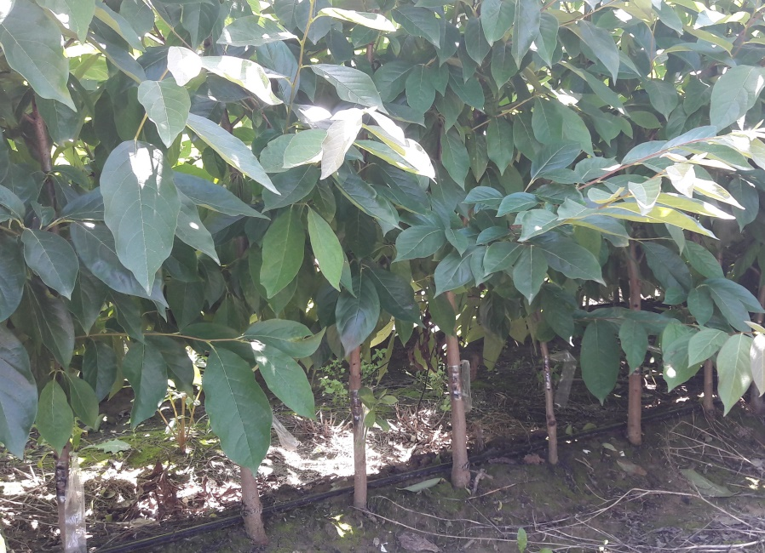

Diospyros kaki alanyok nyári hajtószemzése

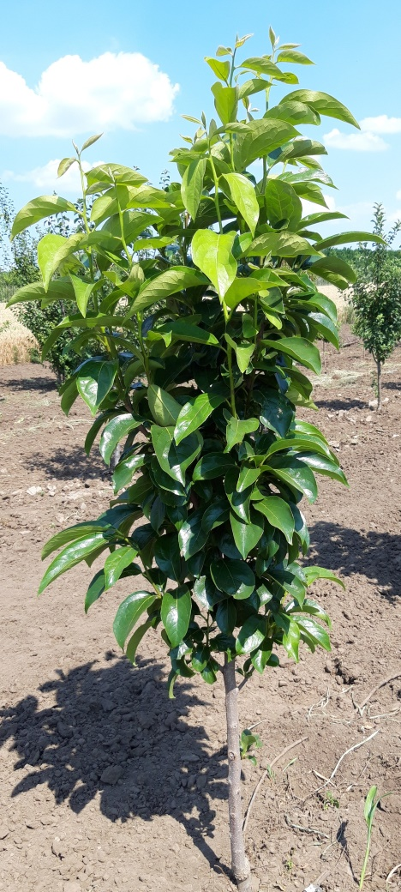

3 éves datolyaszilva oltvány

